**РОССИЙСКИЙ УНИВЕРСИТЕТ ДРУЖБЫ НАРОДОВ**

**Факультет физико-математических и естественных наук**

**Кафедра прикладной информатики и теории вероятностей**

**ОТЧЕТ**

**ПО ЛАБОРАТОРНОЙ РАБОТЕ № 12**

*дисциплина: Операционные системы*

Студент: Мухтарова Камила Айратовна.

Группа: НПИбд-02-20

**МОСКВА**

2021 год

Цель работы: Изучить основы программирования в оболочке ОС UNIX. Научится писать более сложные командные файлы с использованием логических управляющих конструкций и циклов.

Ход работы

* Написана на языке Си программа, которая вводит число и определяет, является ли оно больше нуля, меньше нуля или равно нулю.

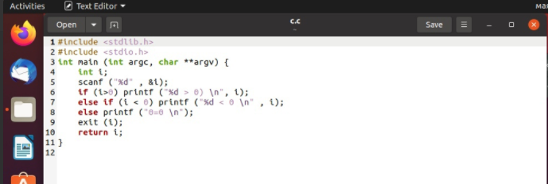  
  
(рис. 1) - программа на Си

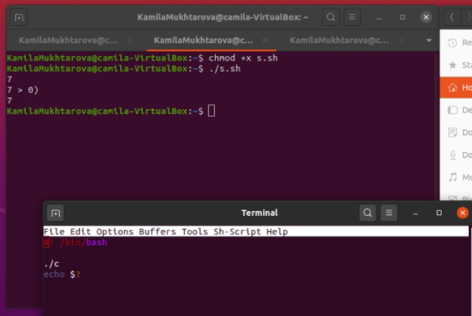

(рис. 2) - скрипт, проверка программы

* Используя команды getopts grep, написала командный файл, который анализирует командную строку с ключами:

– -iinputfile

– -ooutputfile

– -p шаблон

– -C — различать большие и малые буквы

– -n — выдавать номера строк

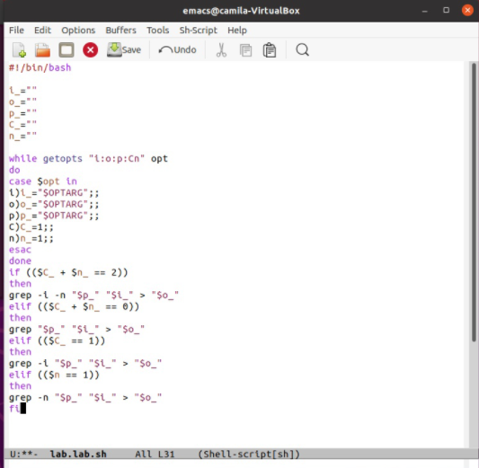

(рис. 3) - написан скрипт

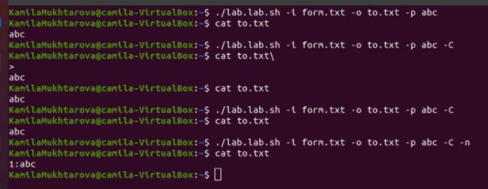

(рис. 4) - проверена работа

* Написала командный файл, создающий указанное число файлов, пронумерованных последовательно от 1 до N (например 1.tmp, 2.tmp, 3.tmp,4.tmp и т.д.).

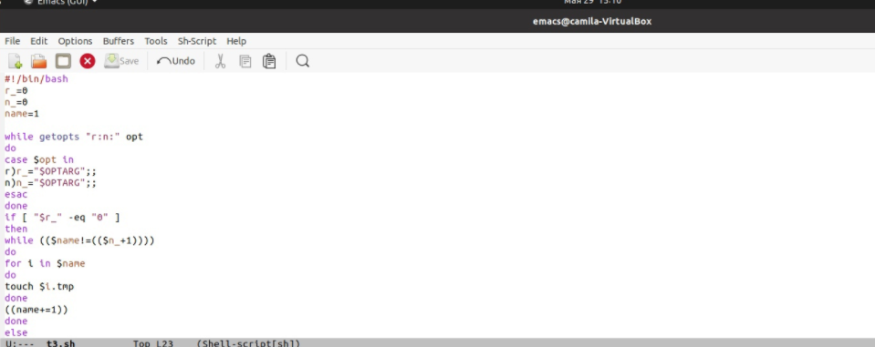

(рис. 5) - написан скрипт



(рис. 6) - проверен скрипт, все работает

* Написала командный файл, который с помощью команды tar запаковывает в архив все файлы в указанной директории. Модифицировала его так, чтобы запаковывались только те файлы, которые были изменены менее недели тому назад

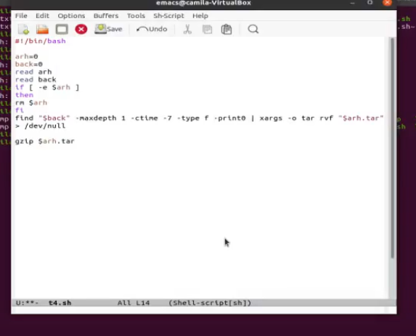

(рис. 7) - написан скрипт

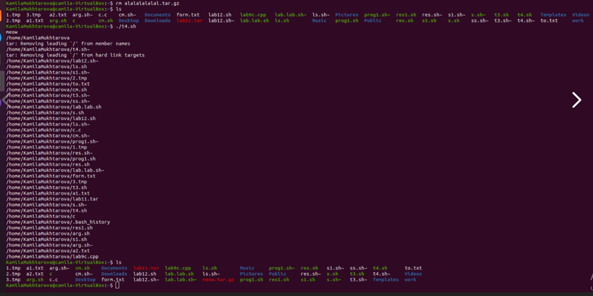

(рис. 8) - результат



(рис. 9) - еще раз результат

Вывод: Изучила основы программирования в оболочке ОС UNIX. Научилась писать более сложные командные файлы с использованием логических управляющих конструкций и циклов.